Капиталисты поднимают цены на продукты питания и средства личной гигиены
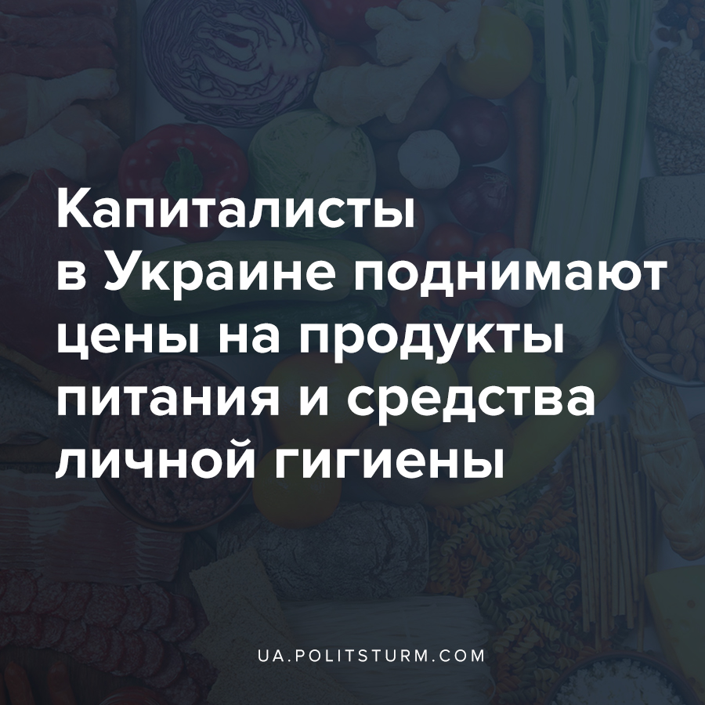

Оригинальная статья
2020-03-22
3 мин. на чтение

Из-за введенного карантина и режима чрезвычайной ситуации в отдельных городах и областях Украины, а также в связи с неорганизованностью капиталистических властей и нагнетанием паники в СМИ, украинцы начали впрок закупаться продуктами. Этим не преминули воспользоваться капиталисты — цена на продукты питания в супермаркетах, а также медпрепараты и предметы гигиены немедленно взлетели.

В некоторых торговых сетях исчезла, а потом появилась гречка, но уже по более высокой цене — с 25 грн. за килограмм до 32-35 грн. Лук, чеснок и лимоны за одни лишь сутки подорожали в некоторых магазинах на 30-50%:
- чеснок — с 60 грн. до 90 грн за кг;
- лимоны — с 30 грн. до 48-62 грн.;
- лук — с 6,8-7,5 грн. до 13 грн.;
- картофель — 7,5-8,5 грн. до 9-10 грн.
«Лук дорожает, потому что Украина начала активнее продавать её в Молдову и Турцию. Рост цены не стоит связывать с карантинными мерами«, — говорит эксперт плодоовощного рынка Татьяна Гетьман.
Эксперты говорят, что скачок цен временный, никакого дефицита нет. Хотя цитрусовые и все продукты, привязанные к курсу доллара, в ближайшее время вырастут в цене. Поставщики продуктов повышают цены, торговые сети также выигрывают, так как получают свой процент с этого. Более того, есть определенный график поставок продуктов в сети. И если люди в панике выберут одну порцию товаров, у бизнеса, естественно, возникнет желание цену на него повысить.
По данным Государственной службы статистики Украины, лук и картофель мы выращиваем не свой, а получаем из Европы, а именно из Нидерландов, Германии и Польши. А вообще крупнейшими поставщиками овощей в Украину являются Италия, Испания, Нидерланды, Германия, Польша, Бельгия и Молдова. Всё это также отражается на конечной цене данной категории товаров в украинских супермаркетах.
Глава Национального совета экономического развития Алексей Дорошенко сообщает, что доля рынков в розничной торговле Украины составляет до 60%:
«В 2017 году эта цифра составляла до 55%. Сейчас больше, возможно, 60 на 40. И если торговые сети не захотят связываться с Антимонопольным комитетом, то рынок будет реагировать так, как ему выгодно. Даже повышать цены на продукты, завезенные до роста курса доллара. Будут закладывать в стоимость свои риски«, — говорит Дорошенко.
К примеру, буквально за сутки на ровном месте взвинтили цены на некоторые ходовые продукты в сети магазинов АТБ (её товарооборот в 2019 составил 126,8 млрд. грн.), которая принадлежит в равных долях трем днепропетровским бизнесменам: основателям группы «Агротехбизнес» — Геннадию Буткевичу, Евгению Ермакову и Виктору Карачуну.
«Я бываю в этом магазине каждый день – то одно надо подкупить, то другое, поэтому наблюдаю за ситуацией. Цены 18 и 19 марта отличались на несколько гривен. К примеру, картошка 1 сорта стоила 11 гривен, а стала стоить 15.60, второй сорт была 8.00, стала 11.00, лук репчатый возрос в цене до 15 гривен, гречка — по 33 гривны за килограмм. Зато водки завезли разнообразной, хотя еще пару дней назад дешевой вообще не было, только дорогая. Слышала, как бабушка высказывала кассиру: мол, спасибо вашему начальству, что капуста стоила 3.60 гривны за кило, а стала — 8.30 грн.», — рассказывает изданию Vgorode Kharkiv Марина, жительница Харькова.
Ранее Политштурм писал о взвинчивании цен в апетках подробнее, но напомним, что собственники аптек и торговых сетей также занимаются спекуляциями на жизненно важных ресурсах для украинцев, продавая одноразовые маски по необоснованно высоким ценам. Например, в сети супермаркетов Novus коробку на 50 масок продают по 1200 гривен, а упаковка на 100 штук из Одессы на сайте Prom.ua со скидкой продается по 1400 гривен. Также упаковка из 5 масок в «Велика кишеня» продается по 115 гривен. При том, что ранее цена одной маски была 1,50 грн.

Ошибка при загрузке изображения
Тем временем, законом №3219 «О внесении изменений в некоторые законодательные акты Украины, направленных на предотвращение возникновения и распространения коронавирусной болезни (COVID-19)» сотрудникам компаний, предприятий, учреждений разрешено уходить в отпуск без сохранения заработной платы на период введения карантина — это своеобразный “бонус” для трудящихся, ведь ранее такой отпуск мог длиться не более 15 дней.
Тем людям, чья работа не может выполняться удаленно пришлось уйти в этот неоплачиваемый отпуск время карантина. Как долго продлится карантин сегодня трудно сказать, но уже сейчас рабочие лишены возможности зарабатывать и неизвестно за какие деньги они будут кормить свои семьи всё это время. Вдобавок, это усугубляется остановкой работы общественного транспорта.
Несмотря на то, что немало людей сейчас заработка не имеют, капиталисты пользуются ажиотажем вокруг продуктов первой необходимости, продуктов питания и взвинчивают на них цены, прикрываясь ростом курса доллара. Капитал никогда не упускает возможность увеличить свою прибыль за счет трудящихся, даже в такую трудную минуту — в период пандемии коронавируса в мире.

Источники:
- https://www.dsnews.ua/economics/stalo-izvestno-kakie-produkty-podorozhayut-v-ukraine-iz-za-17032020082300
- https://www.rbc.ua/rus/styler/dorozhayut-30-sutki-kakie-produkty-vzleteli-1584785363.html
- https://ukranews.com/news/689971-na-maski-vzvintili-tseny-i-prodayut-po-1200-griven-za-upakovku
- https://kh.vgorode.ua/news/sobytyia/hrechka-kartoshka-luk-v-kharkove-rastut-tseny-na-produkty/

Оригинальная статья

